Filseckschule Uhingen SBBZ Lernen Postfach 29 73062 Uhingen

Der Sonderpädagogische Dienst
stellt ein Beratungs- und Unterstützungsangebot des SBBZ für Kinder in der Schulzeit und im Einschulungsalter (Vorschulzeit) dar. Entsprechend dem jeweils vorliegenden Förderbedarf bieten die unterschiedlichen SBBZ je nach Schwerpunkt speziell ihre Sonderpädagogischen Dienste an, z. B. bei Sprachproblemen das SBBZ für den Förderschwerpunkt Sprache, bei Beeinträchtigung des Hörens das SBBZ für den Förderschwerpunkt Hören, bei Lernschwierigkeiten das SBBZ für den Förderschwerpunkt Lernen usw.
Schwerpunkte der Arbeit des Sonderpädagogischen Dienstes sind unter anderem:

Stufe 1/ Kooperation (grün ohne S. Bigos-Zink und ohne Einverständniserklärung der Eltern; ab blau mit S. Bigos Zink und EVE + Kurzinfo)
- Beratung der Eltern und der beteiligten Lehrkräfte
- Zeitlich begrenzte Sonderpädagogische Förderung betroffener Schülerinnen und Schüler im Rahmen des Unterrichts an der allgemeinen Schule
- Unterstützung der Schule beim Aufbau geeigneter Hilfesysteme und Förderkonzepte
- Mitwirkung bei der Förderplanung der allgemeinen Schule im Zusammenwirken mit den Eltern und eventuell mit Kosten- und Leistungsträgern
- Klärung des Sonderpädagogischen Förderbedarfs im Rahmen einer kooperativen Diagnostik
Nicht immer wird der Anspruch auf ein sonderpädagogisches Bildungsangebot beim Kind festgestellt. Im Falle einer nicht diagnostizierten Lernschwierigkeit (oder anderen körperlichen oder sinnlichen Beeinträchtigung), wird mit allen Beteiligten nach anderen Unterstützungsangeboten zur Lösung der bestehenden Problematik gesucht.
Unser Einzugsgebiet umfasst die Stadt Uhingen und die umliegenden Teilgemeinden, die Gemeinden Holzhausen, Sparwiesen, Albershausen und das Nassachtal.
Zur Zeit sind drei Sonderschullehrer/-innen im sonderpädagogischen Dienst tätig.
hier zum download für die Einverständniserklärung
hier zum download für die Kurzinfo

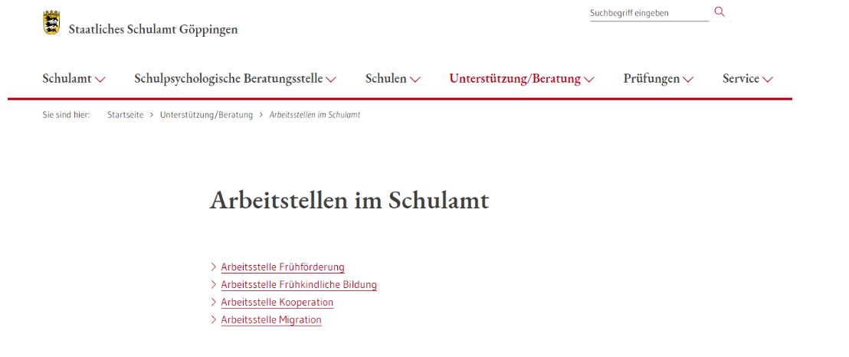
Allgemeine Informationen zur Schülern mit einem allgemeinen Förderbedarf finden Sie auch hier:

- Unterstützung/Beratung http://www.schulamt-goeppingen.de/,Lde/Startseite/Unterstuetzung_Beratung

http://www.filseckschule.de/Sonderpaedagogischer-Dienst/
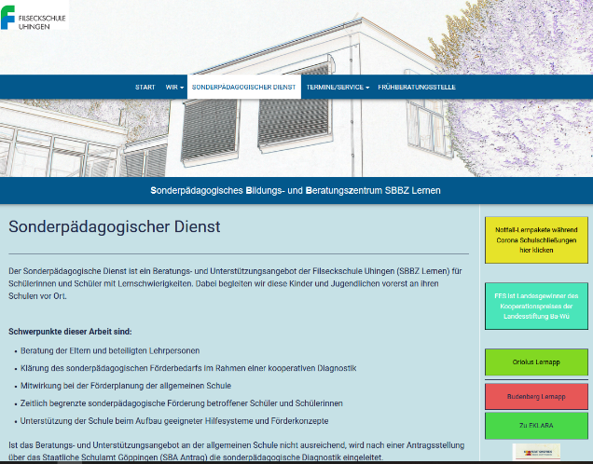

Stufe 2/ Sonderpäd. Fachdienst (immer mit S. Bigos Zink + SBA Antrag)
Ist das Beratungs- und Unterstützungsangebot an der allgemeinen Schule nicht ausreichend, wird nach einer Antragsstellung über das Staatliche Schulamt Göppingen (SBA Antrag) die sonderpädagogische Diagnostik eingeleitet

Es erfolgt:
- die Klärung des sonderpädagogischen Förderbedarfs in Kooperation mit den Eltern, den Lehrpersonen der allgemeinen Schulen und weiteren Fachdiensten (Jugendamt, Erziehungsberatungsstellen, Schulsozialarbeit, Ärzte…)

- die Information an das Staatliche Schulamt, ob die Feststellung des Anspruchs auf ein sonderpädagogisches Bildungsangebot empfohlen werden kann

- ein Vorschlag über die weitere Beschulung

SBA Antrag auf der Seite des SSA GP:
